Blindfold chess

Aplikacja na system Windows wspomagająca rozgrywkę w szachy za pomocą komend głosowych.

Zespół projektowy:

Kinga Ciastko 253461

Oliwia Syta 253459

Marcin Skrok 253434

Krystian Wachowski 253453

# 1. Specyfikacja wymagań oprogramowania

Aplikacja ma za zadanie spełniać następujące wymagania:

1. funkcjonalne:
   1. Wyświetlanie planszy szachowej oraz bierek na ekranie
   2. Przesuwanie bierek po polach
   3. Nagranie i przetwarzanie komend głosowych
   4. Sprawdzanie poprawności żądanych ruchów bierek
   5. Blokowanie niedozwolonych ruchów bierek
2. niefunkcjonalne:
   1. Szybkość analizy komend głosowych
   2. Zgodność rozgrywki z zasadami szachowymi

Rozgrywka odbywa się na szachownicy o rozmiarach 8x8 pól. Aby partia mogła w ogóle się rozpocząć niezbędne jest odpowiednie ustawienie bierek na planszy. W rzędzie najbliżej gracza stoją figury, których kolejność ustawienia również jest określona zasadami. Idąc od lewej są to:

* + - Wieża - może poruszać się o dowolną ilość pól w linii prostej
    - Skoczek – wykonuje ruch w kształcie litery “L” (dwa pola do przodu/tyłu lub na boki, a następnie jedno pole w bok dowolnie lewa/prawa)
    - Goniec - może poruszać się o dowolną ilość pól po przekątnej planszy
    - Hetman - może poruszać się o dowolną ilość pól w linii prostej lub po przekątnej
    - Król - porusza się o jedno pole w dowolnym kierunku
    - Goniec – jak wyżej
    - Skoczek – jak wyżej
    - Wieża - jak wyżej

W rzędzie przed figurami stoją piony. Piony poruszają się o jedno pole naprzód. Wyjątkiem jest sytuacja, kiedy dla danego pionka następuje pierwszy ruch w partii – wtedy może poruszyć się do przodu od dwa pola. Bicie pionkiem następuje jednak na skos o jedno pole.

Jeżeli dana bierka broni króla przed szachem, to taki stan nazywa się związaniem i możliwe są wszystkie ruchy poza odsłonięciem króla na atak.

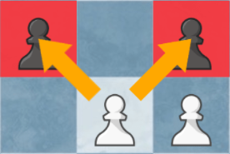

Rysunek 1. Bicie pionem

Możliwe jest także tzw. bicie w przelocie (en passant). Gdy pionek przeciwnika wykonuje ruch o dwa pola do przodu i w wyniku tego ląduje obok pionka gracza, gracz ma możliwość zbić tego piona.

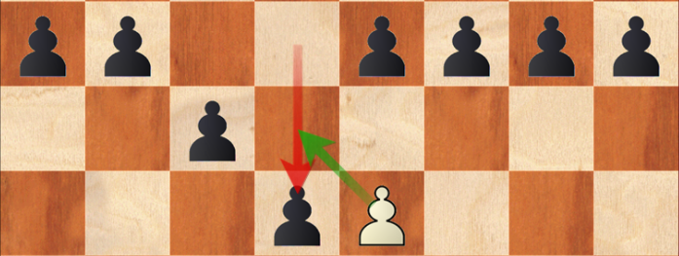

Rysunek 2. Bicie w przelocie

Rozgrywka zawsze rozpoczyna się od ruchu bierki koloru białego i odbywa się na przemian. W trakcie gry obydwaj gracze mogą wykonać roszadę - długą lub krótką, która polega na jednoczesnym ruchu króla i jednej z wież tego samego koloru. Roszada polega na przesunięciu króla o dwa pola w kierunku wieży i następnie ustawieniu wieży na polu, przez które przeszedł król.  
Aby można było wykonać roszadę król i wieża muszą się nawzajem widzieć i żadna z tych figur nie wykonała ruchu od początku partii. Jednocześnie ani król, ani żadne z pól po których będzie poruszał się król nie może być atakowane przez bierki przeciwnika. Możliwe jest jednak wykonanie roszady w przypadku, kiedy atakowana jest wieża biorąca udział w roszadzie.   
Dopuszcza się jedynie roszady poziome (na liniach1 i 8). Nie można jednak wykonać roszady pionowo.

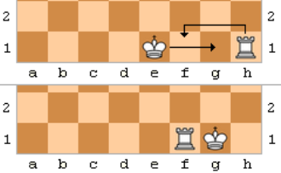

Rysunek 3. Krótka roszada

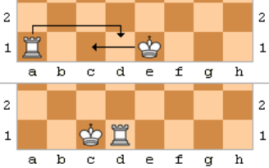

Rysunek 4. Długa roszada

W przypadku, kiedy pionek gracza dojdzie do przeciwległego końca szachownicy możliwa jest jego promocja na dowolną figurę poza królem. Podczas promocji pionek zostaje zastąpiony wybraną przez gracza figurą.

Głównym celem gry w szachy jest zamatowanie króla przeciwnika. Aby to osiągnąć należy doprowadzić do sytuacji, w której wrogi król dostaje szacha i nie możliwości ucieczki na żadne sąsiednie pole, ponieważ te pola są okupowane przez bierki bezpośrednio, lub mają możliwość poruszenia się tam. Przez szacha rozumie się bezpośredni atak na króla wykonany przez jedną z bierek.

1.2 Technologie wykorzystane do stworzenia aplikacji oraz dokumentacji

* + Repozytorium: Github
  + Język programowania: Python
  + Tworzenie dokumentacji: Office Word Online

W trakcie prac nad projektem zastrzegamy sobie możliwość edycji wykorzystywanych technologii - przykładowo dodanie frameworka Django

# 2. Design

# 3. Kod programu

TODO: Musimy zacząć myśleć w jakiej formie chcemy wprowadzać ruchy za pomocą mowy. Ja widzę dwie możliwości:

• Pole – pole (np. a3-a4, d4-e6)

• Pionek/figura na pole (pion na c3, skoczek na d5 – problemem może być kiedy 2 skoczki lub dwie wieże mogą wylądować na tym samym polu)

• Pionek/figura pole na pole (pion a3 na a4, skoczek g1 na h3)

Potencjalnie im miej poleceń jak w punkcie 1 tym łatwiej nauczyć program ich obsługi, ale tracimy bardziej intuicyjne sterowanie jak w 2 i 3

# 4. Testowanie

# 5. Wdrożenie

# 6. Repozytorium